NLT Energie-eiland

Broeikasgassen en klimaatverandering

**Fossiele brandstoffen** (olie, gas, kolen) raken op.

**Broeikasgassen** = CO2, methaan, waterdamp, N2O en ozon.

Uiteindelijk kunnen we geen fossiele brandstoffen meer gebruiken en dan moeten we over op elektriciteitscentrales die gebruik maken van kolen of gas wat voor meer CO2-uitstoot zorgt.

**Kyoto Protocol**, klimaatverdrag, aanpak voor het versterkende effect van meer CO2.

VS en China grootste vervuiler.

Milieuproblemen bij brandstof verbruik:

1. uitputting van de brandstofvoorraden
2. vervuiling van lucht, water en bodem

Oplossing een energievoorziening die duurzamer is

Het Plan Lievense

Hoge ringdijk om het Markermeer -. Ontstaat stuwmeer in het IJsselmeer met op de ringdijk windturbines. Levert elektriciteit aan het elektriciteitsnet.

Veel wind? -> met overtollige energie wordt water uit het IJsselmeer in het Markermeer gepompt

Weinig wind? -> elektriciteit opwekken door water uit het stuwmeer via waterturbines terug te laten stromen

Niet uitgevoerd door: prijs, landschapsbederf en angst voor een ramp

Een multifunctioneel Energie-eiland

Energie-eiland in Noordzee. Diep valmeer op de bodem van de Noordzee (valmeercentrale)

Vraag en aanbod van huishoudens

Vraag = de verbruikte hoeveelheid energie. Varieert sterk gedurende de dag, ook het weekend maakt nog uit vergeleken met doordeweekse dagen.

Aanbod = de geproduceerde hoeveelheid elektriciteit

Elektriciteitsvraag word gedekt door: centrale elektriciteitsopwekking (57%), decentrale elektriciteitsopwekking (28%) en door import van elektriciteit (25%)

Beheren vraag en aanbod

TenneT in Arnhem een meet- en regelkamer, bepaalt hoe groot het verschil is tussen de actuele vraag en het aanbod is.

Import en export van elektriciteit

Overproductie = aanbod groter dan de vraag. Je kunt:

1. energie opslaan
2. centrales op lager vermogen laten draaien
3. elektriciteit exporteren

Elektriciteitstransport

Elektrische energie uit centrale moet naar de verbruikers, een grote afstand. Transport wordt verzorgd door netbeheer TenneT. De weerstand R van elektriciteitskabels zorgt voor transportverlies (7%). Spanning omhoog -> stroomsterkte kleiner (P = U x I) -> transportverliezen kleiner Pverlies= I2 x R

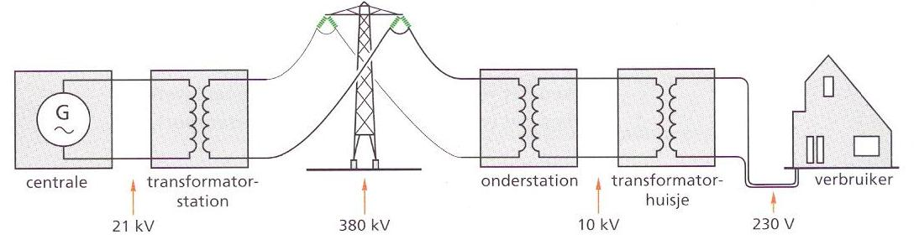

Opslag van energie

Opslaan van energie is niet opslaan van elektrische energie. Deze energievorm wordt pas omgezet in elektrische energie als de batterij wordt gebruikt. Verschillende vormen voor energie opslag:

1. chemische energie (batterijen en accu’s) meeste toegepast
2. mechanische (vliegwiel bij bussen of trams, bij remmen energie opslaan)
3. potentiële energie (stuwmeer of valmeer)

Werking batterij

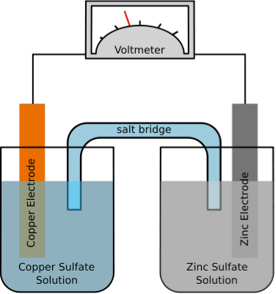Batterij is een elektrochemische cel. De batterij in dit v.b. is namelijk een speciale vorm van **redoxreactie**. Voor een redoxreactie is een **oxidator** (neemt elektronen op) en een **reductor** (staat elektronen af) nodig. Zink is de sterkste reductor. Dit is een **redoxreactie op afstand**.

Cu2+ + 2e - -> Cu (positieve pool)

Zn -> Zn2+ +2e – (negatieve pool)

Koperkant wordt steeds negatiever en de zink steeds positiever.

De **zoutbrug** (KCl) houdt de balans in de lading. De Cl—ionen uit de zoutbrug bewegen in de richting van de zinkelektrode en de K+-ionen bewegen in de richting van de koperelektrode. Er gaat dus een ionenstroom lopen.

De spanning tussen de elektrodes is het verschil tussen de **standaardpotentialen** (Binas 48).

Centrale elektriciteitsopwekking

Het opwekken van elektriciteit in elektriciteitscentrales. Het grootste deel van de centrales gebruikt aardgas (46%), kolen (12%), olie (12%). 3,7% komt uit hernieuwbare bronnen. Aardgas milieuvriendelijker dan kolen maar schaars.

Voordeel:

efficiëntie (grote hoeveelheid geproduceerde elektriciteit)

Centrales gekoppeld aan een landelijk netwerk (variaties in vraag makkelijk)

**Pieklastcentrales** = Extra behoefte aan elektriciteit

Decentrale elektriciteitsopwekking

Het lokaal opwekken van elektriciteit.

De meest decentrale vorm van elektriciteitsopwekking is opwekking per huis, maar per wijk of straat is al decentraal. Voorbeelden van decentrale elektriciteitsopwekking

1. zonnepanelen
2. windturbines
3. aggregaten

Voordelen:

1. direct bij gebruiker, geen transport, geen energieverlies
2. storing minder erge gevolgen, terug vallen op elektriciteitsnet

Nadelen:

1. schaalgrootte, kleine elektriciteitscentrale lager rendement.
2. variaties in het verbruik, 100000 huishoudens vergeleken 1 huishouden. Ook zijn er variaties in het aanbod (zonne- en wind energie)
3. Overlast (geluid of stank), veel onderhoud, veiligheid bij bediening in gevaar

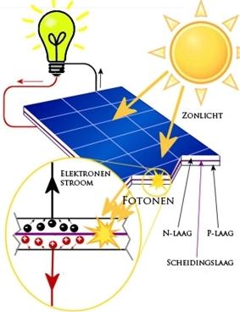Zonnepanelen

Ook centrale zonnepanelen (zonnepanelenpark).

Zonnecellen = fotovoltaïsche cellen = PV-cellen

Zonnecellen bestaan uit een plaat silicium met aan bovenkant fosfor en aan onderkant borium = halfgeleider

Als er zon op valt, worden fotonen uit het zonlicht opgenomen. Elektronen gaan van de P- laag (wordt daardoor +) naar de N-laag. Opgewekte energie kan direct worden: gebruikt, opgeslagen, of worden terug geleverd aan net.

Opbrengst hangt af van factoren:

1. hoeveelheid zonlicht
2. hoek waaronder het zonlicht op het paneel valt (90º)
3. grootte van zonnepaneel
4. het rendement η, meestal tussen 5% tot 15%, meerdere lagen is groter vermogen
5. parallel geschakelde panelen zijn efficiënter dan serie geschakelde

Eenheid vermogen van een zonnepaneel = wattpiek (Wp)

Dit is het nominale vermogen = vermogen onder standaard laboratoriumcondities.

Terugverdientijd van een zonnepaneel is ong. 30 jaar.

Afhankelijkheid elektriciteit

Door o.a. privatisering van de elektriciteitscentrales wordt onvoldoende gelet op de hoeveelheid elektriciteit die er op lange termijn voor nodig is -> tekort aan elektriciteit

**Gemiddelde onbeschikbaarheid** gemiddelde tijd per jaar dat een gebied of land heen beschikking heeft over de elektriciteit (In NL minder dan 30 minuten)

Uitvallen van elektriciteit: bouwwerkzaamheden, het weer of een brand.

Beheren vraag en aanbod

TenneT in Arnhem een meet- en regelkamer, bepaalt hoe groot het verschil is tussen de actuele vraag en het aanbod is.

Windenergie

Wind (=luchtstroming) is bewegende lucht, natuurlijke luchtbeweging van de atmosfeer. Wind heeft een richting en een snelheid. Lucht stroomt van hoge druk (veel lucht( naar lage druk (weinig lucht). Ontstaan van wind:

1. Zon verwarmt de aarde bij de evenaar meer dan bij de polen -> ontstaan hoge en lagedrukgebieden
2. Koude lucht die vanaf een berg neerdaalt (koude lucht is zwaarder)
3. Zeewind en landwind. Het land en de zee koelen en warmen op op verschillende manieren, de lucht dan ook.

**Windkracht** met het Beaufort nummer. Windkracht 12 (117 km/h) is het hoogste.

Wind bevat energie: windenergie (kinetische energie)

m = ρ • V = ρ • A • v • t

Ekin = ½ m • v2 = ½ • ρ • A • v3 • t

Pwind = = ½ • ρ • A • v3 (= totale kinetische energie per seconde langs)

Hoeveelheid windenergie hangt af van:

Dichtheid, oppervlakte, windsnelheid

Bij de wet van Betz draait het om het optimaal haalbare rendement

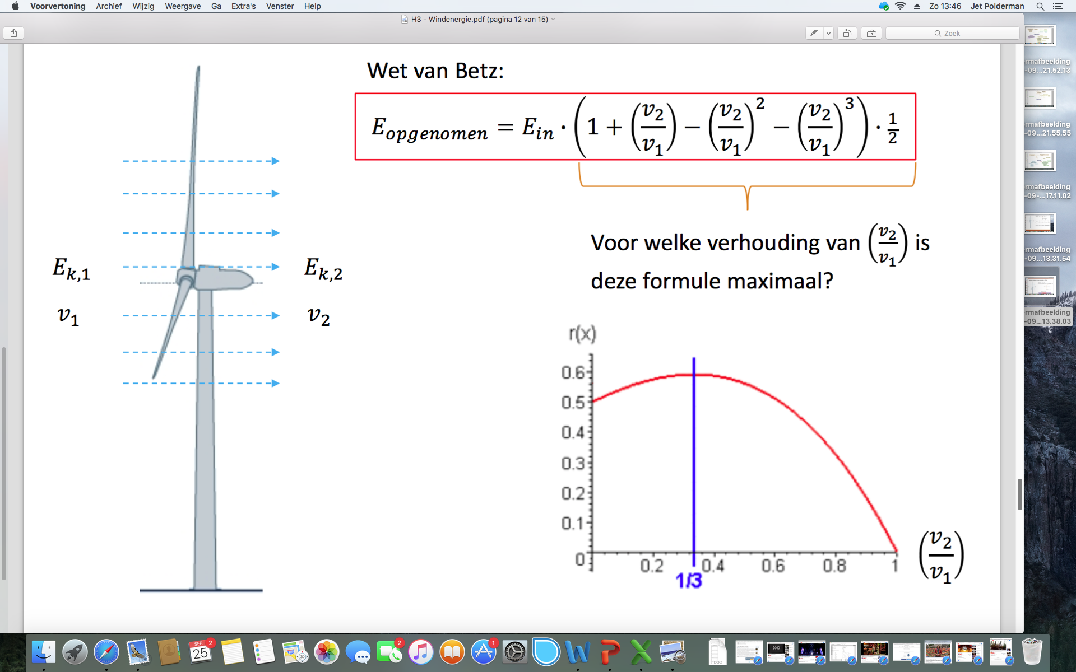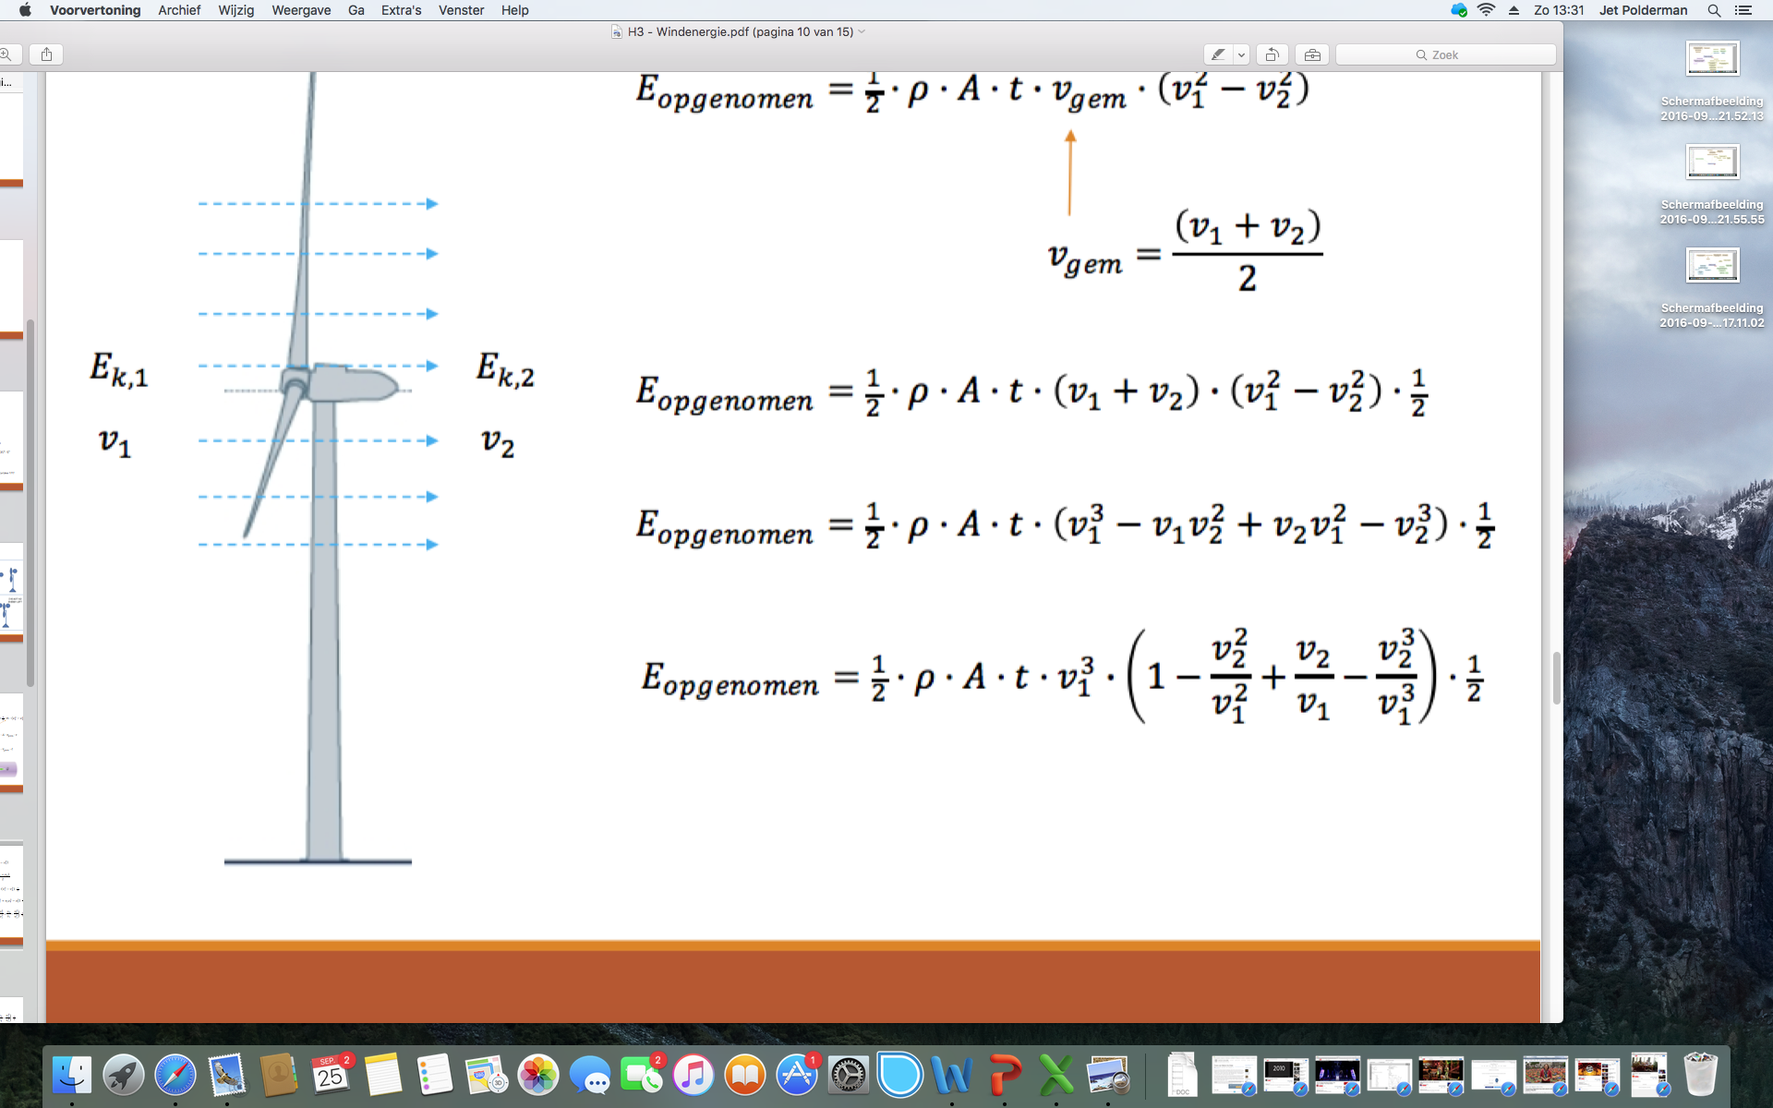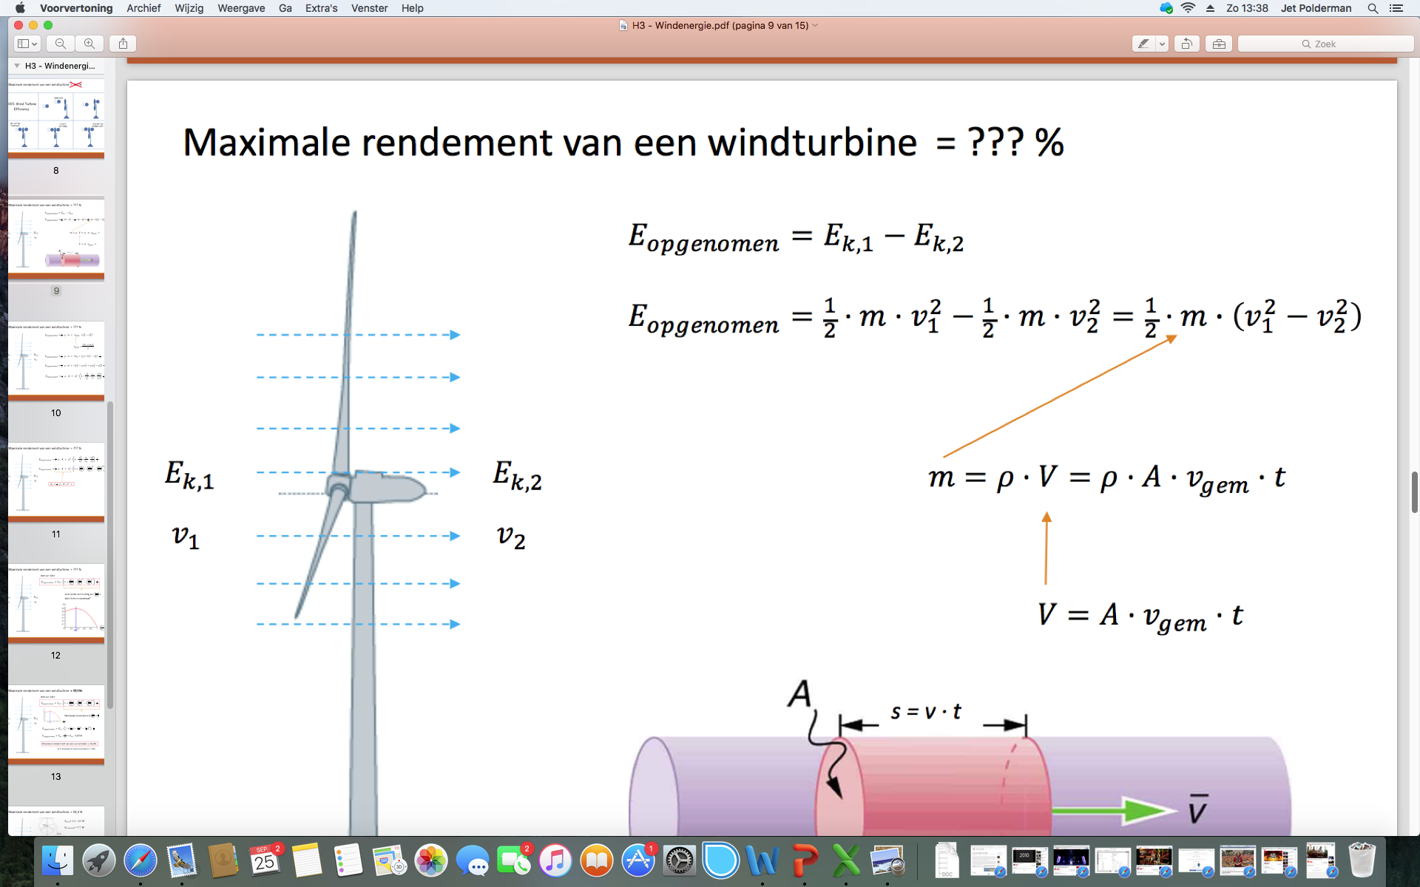

Rendement bij generator en transformator

**Generator** zit in de kop van een windmolen.

Rotor= draaias met koperen spoelen (bewegende deel (warmte) en spoelen-> energieverlies)

Stator = stilstaande deel met magneten (magneetveld -> energieverlies)

**Inductiespanning** opgewekt doordat de spoelen snel door de magneetvelden bewegen.

Rendement is 90%

**Transformator** kan gebruikt worden om de spanning te verhogen-> minder verlies in kabels

Transformator bestaat uit 2 spoelen naast elkaar (primaire en secundaire) om een weekijzeren kern heen.

In de primaire spoel wordt een wisselend magneetveld opgewekt dat vervolgens in de secundaire spoel een inductiespanning opwekt.

Bron van verlies:

weerstand van de kabels (koperverlies) en ‘weerstand’ in magneetveld (ijzerverlies)

Rendement is 96%

η = $\frac{P uit}{P in} x 100\%$

Capaciteitsfactor van een windturbine

Fractie van het totaal aantal uren in een jaar dat de windturbine op vol vermogen elektriciteit moet leveren om de totale jaarproductie te halen, rekening houden met allerlei omgevingsfactoren zoals de gemiddelde windsnelheid ter plaatse.

Voorbeeld: windturbine van 1,5x106 W met capaciteitsfactor 0,25

Dan levert de windturbine in een jaar even veel energie als wanneer hij

0,25 • 8760 = 2190 uren op vol vermogen zou.

E = P • t -> 1,5x106 • 2190 = 3,3x106 kWh

Energieverlies in elektriciteitskabels

Kabels voor transport: ijzer in de kern (voor de lange afstand en tegen trekkracht kunnen) en aluminium daar om heen voor de energietransport (soortelijke weerstand van aluminium is veel lager dan die van ijzer)

**Kabelweerstand (R)** = ρ $\frac{l}{A}$

•

Het totale energieverlies

**Pverlies** = I2 • R

Rendement van het hele systeem: ηtotaal = η1 η2 η3 ... ηn

Windenergie in Nederland

Windmolens zetten de bewegingsenergie van lucht om in kinetische energie

Opslag van energie

**Autonome systemen =** opgeslagen in batterijen

Oplaadbare accu’s en batterijen niet volledig autonoom

Solar Home System (SHS) = kleine zelfstandig werkende energieopslag systemen

**Netgekoppelde systemen** = opgeslagen energie direct aan het elektriciteitsnet leveren.

1. Pompaccumulatie (PHS) =

Overtollige energie opslaan door water omhoog naar reservoir te pompen. Rendement tussen 75% en 80%.

Verlies = omzetting van soorten energie (mechanisch naar elektrisch), verdamping water

2. Samengeperste lucht (CAES) =

Opslaan van energie door lucht samen te persen in lege zoutholtes diep onder de grond.

3. Stuwmeren =

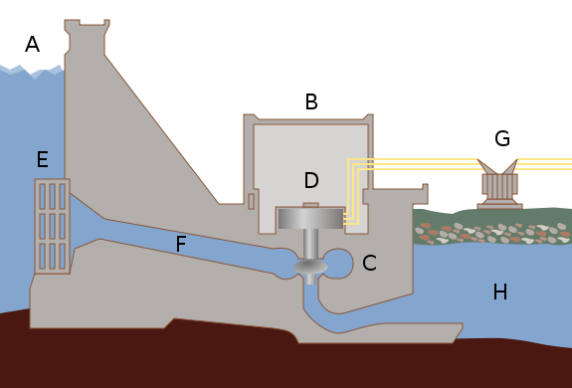Houdt water in een meer tegen -> hoogteverschil. Het verval dat ontstaan drijft met een waterturbine aan die een elektrische generator laat draaien -> schone elektrische energie. Water staat onder grote druk, door buisleiding langs de schoepen van de waterturbine -> turbine draait. Generator die gekoppeld is aan de turbine vormt de mechanische energie om in elektrische energie.

A = reservoir

B = krachtcentrale

C = waterturbine

D = generator

E = inlaat

F = buisleiding

G = hoogspanningskabels

H = rivier

4. Valmeren = meer waarin het waterniveau een stuk lager is dan dat van de zee. Een voordeel is dat men zelf kan bepalen wanneer er energie wordt opgewekt.

**De Nor-Ned-kabel** = onderzeese hoogspanningskabel tussen Nederland en Noorwegen

**Opslagcapaciteit en ontlaadtijd**

Ontlaadtijd= is de tijd waarin het systeem elektriciteit kan leveren uit de opgeslagen energie.

Opslagcapaciteit = het vermogen en de ontlaadtijd van het opslagsysteem

**Water en opslag van elektrische energie**

Water oppompen is een manier van opslaan van energie met een enorme capaciteit, meer dan welke andere methode dan ook. Gaat weinig energie verloren. Verlies = water dat verdampt maar dat energieverlies is in verhouding veel kleiner dan verliezen van andere methoden.

Nadelen:

1. Neemt veel ruimte in.
2. Hoeveelheid water opgeslagen achter een dam brengt ook een risico mee.

Energie nodig om iets uit te voeren:

Zwaarte-energie in Joule = E = m x g x h